

Kostel
(pracovní list)
VY_32_INOVACE_1B_02
Číslo projektu: CZ.1.07/1.4.00/21.1101

Sada 2
Člověk a společnost
MŠ, ZŠ a PrŠ Trhové Sviny
Identifikátor materiálu: III/2 Inovace a zkvalitnění výuky prostřednictvím ICT, 02
Anotace | Pracovní list Kostel 02 je přílohou k DUM Kostel 02 (VY_32_INOVACE_1B_02), žáci spojují příslušné obrázky s výrazy (mešita, kostel), zapisují do vyznačeného prostoru výrazy vztahující se k mešitě a kostelu, doplňují do vět správné výrazy, vztahující se ke kostelu a obřadům, které v něm probíhají.
Autor  Období vytvoření materiálu | Mgr. Naděžda Korcová  Srpen 2011
Speciální vzdělávací potřeby | ADHD, dyslexie, dyskalkulie, dysortografie, dysgrafie
Vzdělávací oblast  Vzdělávací obor | Člověk a společnost  Občanská výchova
Druh učebního materiálu | Pracovní list v MS Word
Druh interaktivity | Aktivita
Cílová skupina | Žák s lehkým mentálním postižením
Stupeň a typ vzdělávání | Základní škola praktická – 2. stupeň
Typická věková skupina | 13 – 15 let, 7.ročník

KOSTEL
Úkol č. 1:
Spoj čarou název a obrázek:
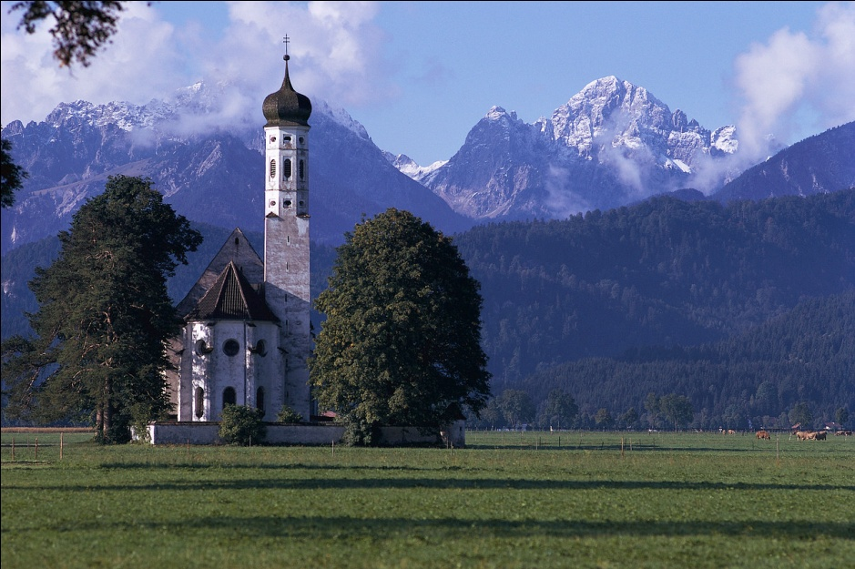 mešita
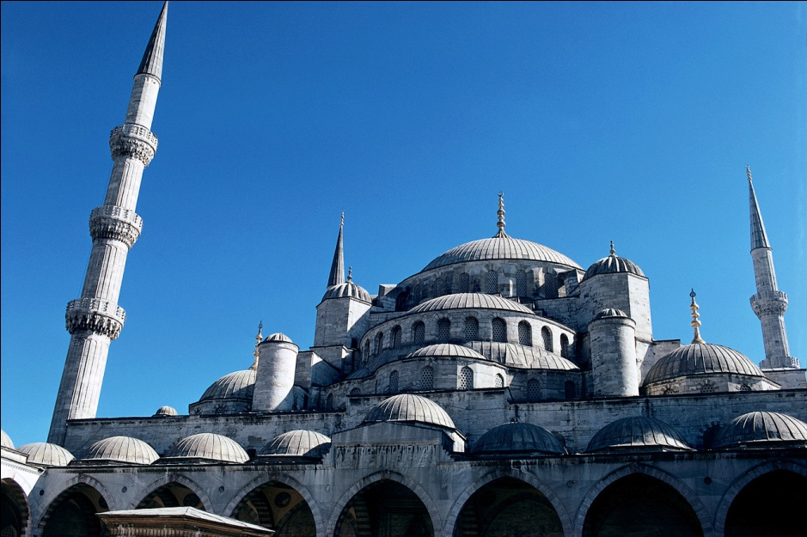

kostel

Úkol č. 2:
Do vyznačených prostorů rozděl následující pojmy:
páteční modlitba
půlnoční vánoční mše
muslimové
křesťané
mešita

kostel

Úkol č. 3:
Do následujících vět doplň správné odpovědi:

- Před oltářem probíhají …………………………

- Varhany se v kostele většinou nacházejí na ……

- Ateisté jsou ……………………………………

(mše, obřady, kůr, nevěřící)

Úkol č. 3:
V kostele probíhají svatby. Napiš správné odpovědi na následující otázky:
- Kde jinde mohou svatby probíhat? Svatby mohou probíhat na …………….
- Takový obřad se nazývá …………..sňatek.

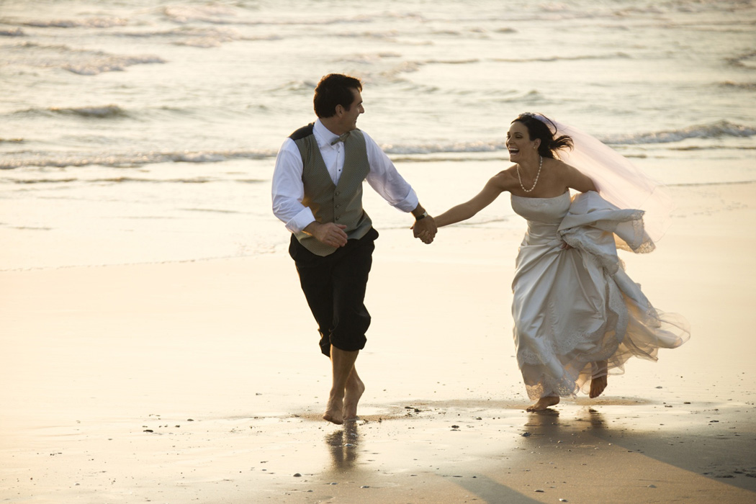

Zdroj obrázků:
http://office.microsoft.com/klipart

